ПЕРВОЕ ВЫСШЕЕ ТЕХНИЧЕСКОЕ УЧЕБНОЕ ЗАВЕДЕНИЕ РОССИИ

МИНИСТЕРСТВО НАУКИ И ВЫСШЕГО ОБРАЗОВАНИЯ РОССИЙСКОЙ ФЕДЕРАЦИИ
Федеральное государственное бюджетное образовательное учреждение высшего образования
«САНКТ-ПЕТЕРБУРГСКИЙ ГОРНЫЙ УНИВЕРСИТЕТ ИМЕНИ ИМПЕРАТРИЦЫ ЕКАТЕРИНЫ II»
Кафедра информационных систем и вычислительной техники

Практическая работа № 10
По дисциплине: Базы данных
(наименование учебной дисциплины согласно учебному плану)

Тема: Транзакции с успешным выполнением и откатом

Выполнил: студент гр. ИАС-22-2 /Отемисова А.Р./
(шифр группы) (подпись) (Ф.И.О)

Проверил: доцент ___________ /Киба М.Р./
(должность) (подпись) (Ф.И.О)

Дата: ................................

Санкт-Петербург
2025

Вариант №3
База данных Детского сада
Цель работы: научиться работать с базой данных, используя различные типы SQL-запросов и транзакций для решения различных задач.
Транзакции с COMMIT
1. Обновление данных в одной таблице
Обновление статуса оплаты и добавление комментария для детей старше 5 лет
START TRANSACTION;
UPDATE Оплата
SET Статус = 'Оплачено',
Комментарий = 'Оплачено за старшую группу'
WHERE id_ребенка IN (
SELECT id_ребенка
FROM Ребенок
JOIN Группа ON Ребенок.id_группы = Группа.id_группы
WHERE Группа.`Возрастной диапазон` = '5-6 лет'
);
COMMIT;
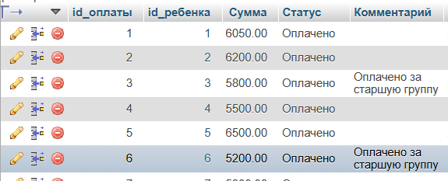
2. Обновление данных в нескольких таблицах
Обновление информации о сотрудниках и их группах
START TRANSACTION;
UPDATE Сотрудники
SET Должность = 'Старший воспитатель'
WHERE id_сотрудника IN (
SELECT id_сотрудника
FROM Расписание
GROUP BY id_сотрудника
HAVING COUNT(id_занятия) > 3
);

UPDATE Группа
SET Название = CONCAT(Nазвание, ' (подготовительная)')
WHERE `Возрастной диапазон` = '5-6 лет';
COMMIT;
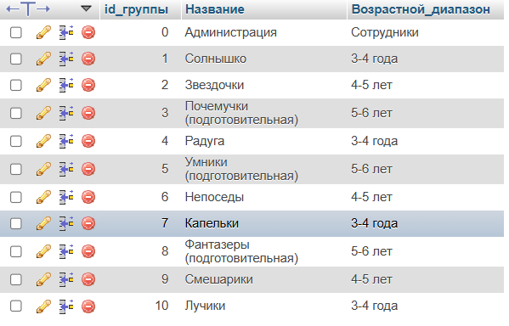
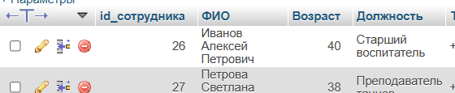
3. Вставка с выборкой из одной таблицы
Копирование платежей для новых периодов
START TRANSACTION;
INSERT INTO Оплата (id_ребенка, Сумма, Статус, Дата)
SELECT id_ребенка, Сумма, 'Ожидается', '2024-05-22'
FROM Оплата
WHERE Дата = '2024-04-22' AND Статус = 'Оплачено';
COMMIT;
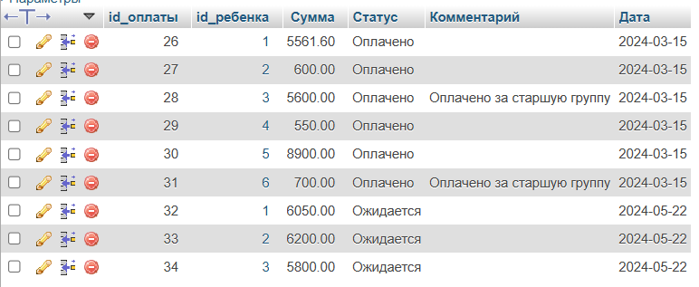
4. Вставка с выборкой из нескольких таблиц
Создание платежей для новых детей
START TRANSACTION;
INSERT INTO Оплата (id_ребенка, Сумма, Статус, Дата)
SELECT r.id_ребенка,
CASE
WHEN g.`Возрастной_диапазон` = '3-4 года' THEN 1200
WHEN g.`Возрастной_диапазон` = '4-5 лет' THEN 1500
ELSE 1800
END,
'Ожидается',
'2024-05-01'
FROM Ребенок r
JOIN Группа g ON r.id_группы = g.id_группы
WHERE r.id_ребенка NOT IN (SELECT id_ребенка FROM Оплата WHERE Дата = '2024-05-01');
COMMIT
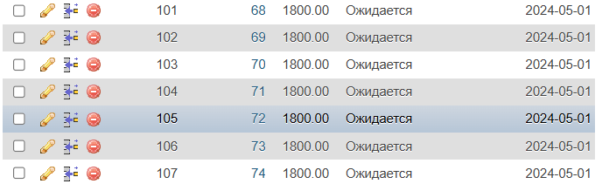
Транзакции с ROLLBACK
1. Откат обновления 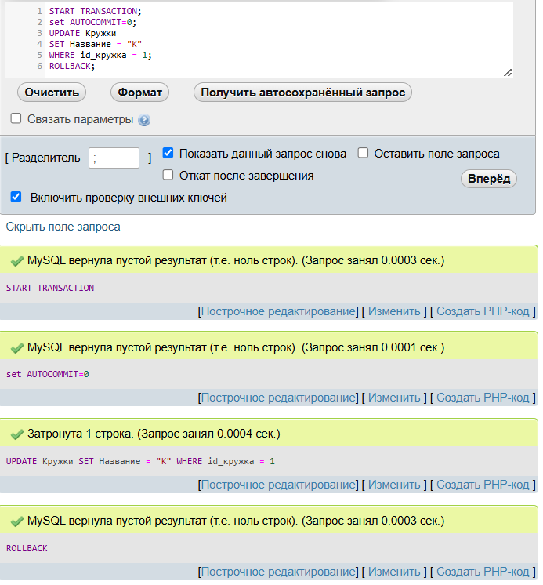
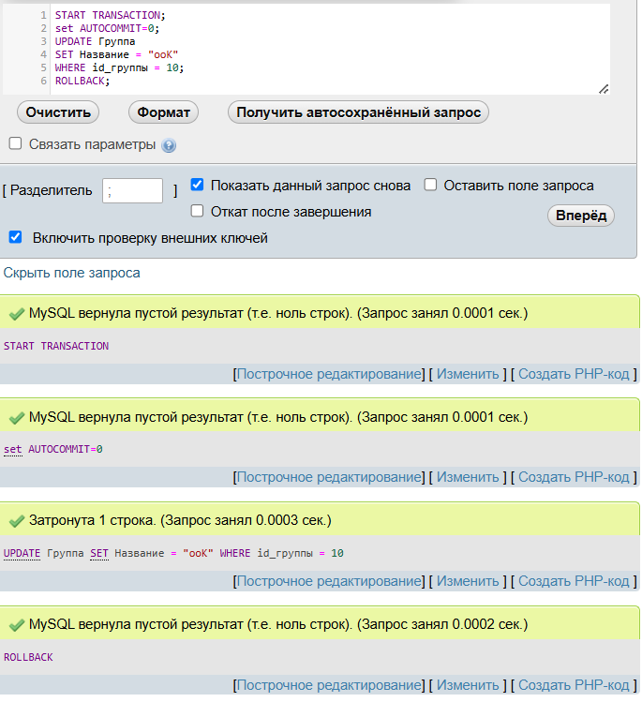 2. Откат удаления или очистки
Транзакция: Попытка очистить
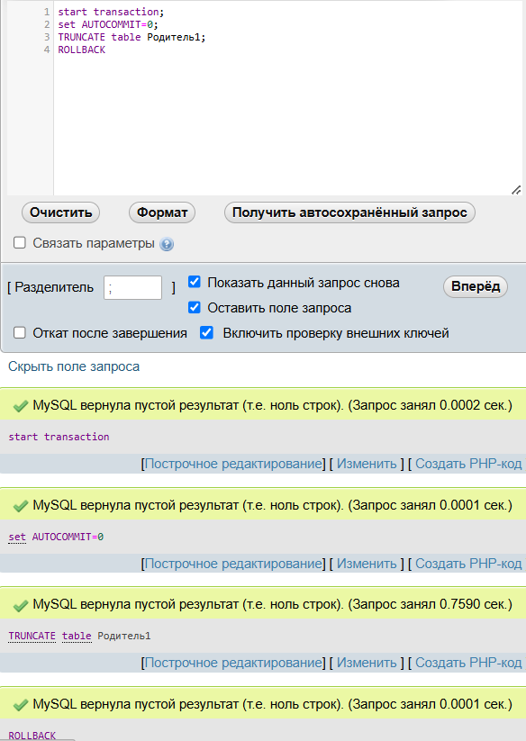Транзакция: Попытка удалить 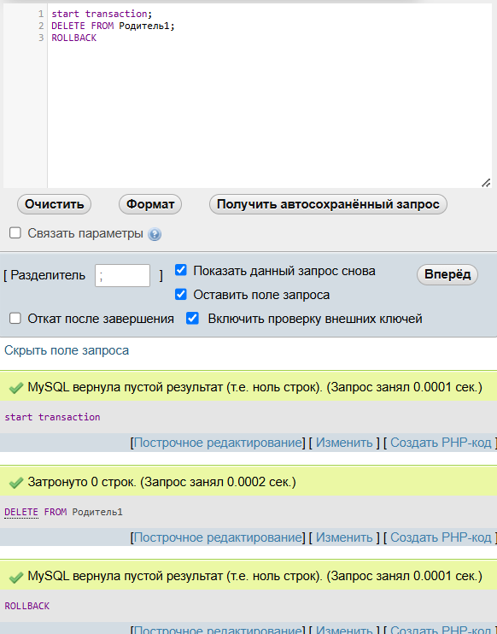

Вывод: были получены навыки работы в формате транзакций, изучены откат удаления, оистки и тд.

